Сказка «Город колодцев»

Источник: http://lifeplus10.ru/tag/psixologicheskaya-kultura/
http://svitlo-culture.org.ua/gazeta-na-puti-k-sebe/2011/24-02-11-2011.html

Эту историю рассказал аргентинский психолог Хорхе БУКАЙ. За годы практики он нашел ответы на многие вопросы, которые волнуют каждого из нас.
Эта история похожа на незримую цепь, которая соединяет людей мудростью услышанных сказок. Мне ее рассказал один пациент, который, в свою очередь, услышал ее из уст удивительного человека, священника-креола Мамерто Менапасе. Я добавил в нее частичку себя и вот она перед вами.
Город колодцев
В этом городе не было людей, как во всех остальных городах планеты.
В нем жили колодцы. Живые колодцы… Но все равно – колодцы.
Колодцы отличались друг от друга не только месторасположением, но и закраиной (краем, который связывал их с внешним миром).
Некоторые колодцы были роскошные, с закраиной из мрамора и драгоценных металлов; были колодцы поскромнее — из кирпича и древесины, были и просто бедные, ничем не отделанные отверстия в земле.
Общение жителей — из уст в уста — ничем не отличалось от общепринятого, только здесь это называлось «от закраины к закраине», и вести быстро распространялись от одного конца города к другому.
И вот однажды в городе возникла «новая мода», наверняка занесенная сюда из одной из деревушек населенной людьми.
Она гласила, что каждое уважающее себя живое существо должно больше заботиться о своем внутреннем содержании, чем о внешнем виде.
И колодцы начали наполнять себя разными предметами.
Одни выбирали для украшения золотые монеты и драгоценные камни.
Другие, по практичней, наполнялись мебелью и бытовыми приборами.
Были и те, которые предпочли искусство, и заполняли свое пространство картинами, концертными роялями, кто-то выбирал постмодернистские скульптуры.
И, наконец, интеллектуалы. Их выбор – книги, идеологические манифесты и специализированные журналы.
Прошло время. Многие колодцы уже были наполнены до отказа, и в них больше ничего не помещалось.
Колодцы были с разнообразными характерами и темпераментом. Некоторые довольствовались уже имеющимся, другие же думали, что им нужно что-то предпринять, чтобы продолжить наполняться — мир же такой разнообразный и всегда найдется то, чего у тебя пока еще нет… а хочется, чтобы было.
Один из них решил опередить всех. Вместо того, чтобы избавиться от некоторых вещей, он решил расширить свою территорию.
Через некоторое время и у него появились последователи. Колодцы всеми силами стремились расшириться, чтобы было больше места для новинок.
Как-то один совсем маленький колодец, находящийся далеко от центра города, заметил, что его товарищи чрезмерно вытягиваются, меняя свои привычные границы. Он подумал, что если так будет продолжаться, то края разных колодцев смешаются и они потеряют свою индивидуальность…
Может быть, именно тогда ему и пришло в голову, что есть другой способ увеличить свои возможности – расти не вширь, а вглубь. Стать глубже, а не шире. Но тогда он сообразил, что нужно освободиться от всего того, что у него есть, так как все его содержимое препятствовало бы этой затее. Если он хочет стать глубже, надо избавиться от всего старого…
Сначала он страшно испугался пустоты. Но так как другой возможности не было, он решился на это.
Освободившись от всего, колодец становился все глубже и глубже, в то время как остальные присваивали себе то, от чего он избавился…
А колодец, который становился глубже, однажды обнаружил кое-что, что его сильно удивило. Глубоко-глубоко, очень глубоко… Он обнаружил воду!
Никогда раньше ни один колодец не находил воды.
Колодец оправился от изумления и принялся играть с водой. Он брызгался, увлажняя свои стены, и, наконец, доигрался до того, что выплеснул воду наружу.
Город знал только дождевую воду, но этого не хватало, чтобы он был зеленый и цветущий. Вот почему земля вокруг колодца, ожив от воды, начала просыпаться.
Из дремавших в ней семян выросла трава, клевер, цветы. Появились слабенькие стебельки, которые потом превратились в деревья…
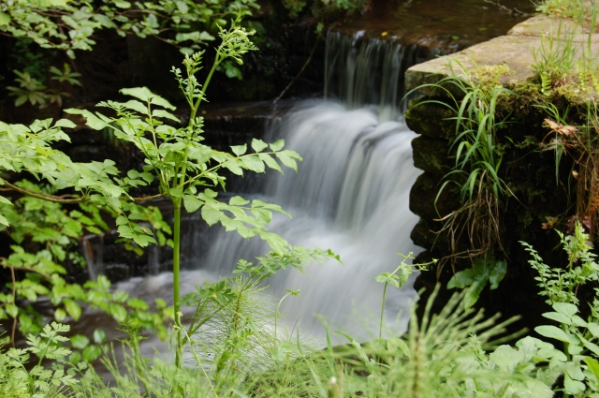
Жизнь заиграла красками вокруг этого колодца, и его стали называть «Цветник».
Все спрашивали, как он добился такого чуда.
— Никакое это не чудо, — отвечал Цветник, — ищите внутри себя, в глубине.
Многие захотели последовать примеру Цветника, но как только узнавали, что для этого необходимо избавиться от всего, тотчас же отказывались от этой идеи. И продолжали расширяться и дальше наполняться различными вещами.
На другом конце города еще один колодец все же решил пойти на риск и выкинуть все, что имел…
И начал расти вглубь…
И он тоже нашел воду…
И когда он поделился ей с землей вокруг себя, в поселке появился второй зеленый оазис…
— Что ты будешь делать, если вода закончится? — спрашивали его.
— Я не знаю, что тогда будет, — отвечал он. — Но сейчас — чем больше воды я черпаю, тем больше ее становится.
Шло время. Через несколько месяцев пришло великое открытие. Как водится почти случайно.
Оба колодца поняли, что вода, которую они нашли на дне, была общей…
Одна и та же подземная река протекала в глубине и связывала их обоих.
Они поняли, что для них началась новая жизнь.
Они теперь могли общаться не только на поверхности, от закраины к закраине, как все остальные; поиск подарил им тайный язык, они обрели новые способы связи.
Они открыли для себя глубинное общение, которого может достичь лишь тот, кто наберется смелости освободиться от лишнего груза и найти в себе то, что может дать другим…

